**Doctype в HTML, объявление типа документа**

[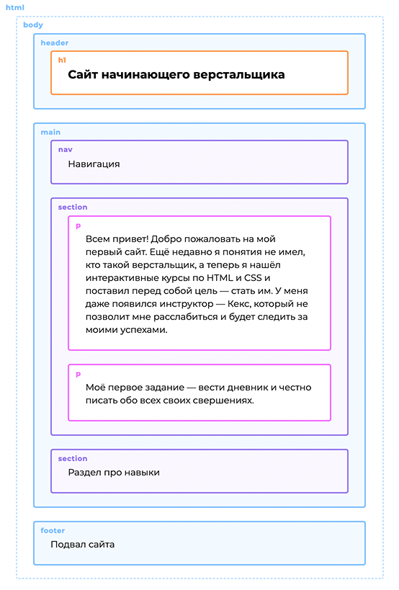](https://htmlacademy.ru/assets/courses/299/result.png)

В [первой части](https://htmlacademy.ru/courses/297) из [стартового тренажёра](https://htmlacademy.ru/courses/intro-to-web-development) мы увидели как работает HTML и CSS, а заодно заслужили доверие инструктора Кекса. Поэтому босс поручил нам ответственное задание: спроектировать сайт начинающего верстальщика. Там вы будете вести свой дневник обучения, а Кекс следить за вашими успехами.

Ваша задача на эту часть — разработать прототипы главной и внутренней страниц сайта. Вы познакомитесь с устройством HTML-страниц и изучите теги, отвечающие за их крупные структурные блоки. В конце части у вас получится такой результат как на иллюстрации справа.

Начнём!

Каждый HTML-документ начинается с декларации типа документа, или «доктайпа». Тип документа необходим, чтобы браузер мог определить версию HTML и правильно отобразить страницу.

Для старой версии HTML доктайп выглядел так:

<!DOCTYPE HTML PUBLIC "-//W3C//DTD HTML 4.01//EN"

"http://www.w3.org/TR/html4/strict.dtd">

А для современной версии HTML уже намного проще:

<!DOCTYPE html>

Давайте потренируемся задавать документу правильный доктайп.

# Основные теги HTML

Окей, с доктайпом разобрались. Приступим непосредственно к контенту.

Простейшая HTML-страница состоит как минимум из трёх тегов: <html>, <head> и <body>.

Тег <html> располагается в документе сразу после доктайпа и содержит все остальные теги, включая <head> и <body>. Тегу <html> обычно добавляют важный атрибут lang (сокращение от английского «language»), в котором задаётся язык документа. Наш сайт будет русскоязычным, поэтому в lang пропишем такое значение:

<html lang="ru">

Тег <head> хранит важную служебную информацию, а в теге <body> хранится содержание страницы, которое отображается в окне браузера. Все тексты и картинки мы будем добавлять внутрь <body>. В документе теги head и body могут быть использованы только один раз.

Давайте начнём работу над прототипом главной страницы нашего сайта!

Атрибут lang можно задавать любым тегам, если нужно уточнить, на каком языке написан текст внутри тега. Но если задать его тегу <html>, то действие атрибута распространится на весь документ целиком.

# Тег head, служебная информация о странице

Тег <head> предназначен для хранения служебной информации о странице. Он располагается первым в теге <html>, сразу перед <body>.

Внутри <head> обычно содержится заголовок, ключевые слова, описание страницы и другие служебные данные. Также внутри него подключаются внешние ресурсы, например, стили. Содержимое этого тега не отображается на странице напрямую.

Помните, в [первой части](https://htmlacademy.ru/courses/297/) стартового тренажёра мы уже пробовали менять содержимое тега <head>? Тогда мы с помощью тега <link> подключали к документу разные CSS-файлы:

<head>

<link href="адрес\_файла\_стилей.css" rel="stylesheet">

</head>

У <link> в атрибуте href задаётся адрес стилевого файла, а атрибут rel со значением stylesheet говорит браузеру, что мы подключаем именно стили, а не что-то другое.

До этого мы подключали полностью готовые стили дизайна, теперь же подключим специальные стили для прототипирования. Они «проявят» крупные блоки и немного изменят оформление текста. С этими стилями нам будет удобнее проектировать сайт, так как будет видна структура всей страницы.

Обычно стили подключаются внутри <head>, но это необязательно. Вы также можете подключить стили внутри <body>. Это не будет ошибкой, хотя делать так не рекомендуется.

**Тег title, заголовок страницы**

Ещё один элемент, который располагается в <head> — это тег <title>. В нём задаётся заголовок страницы, который отображается во вкладках браузера:

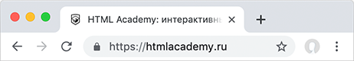

А вот пример использования <title> в коде:

<head>

<title>Тренажёры — HTML Academy</title>

</head>

Текст в <title> должен описывать содержимое документа в целом. По заголовку должно быть понятно, о чём эта страница, даже когда она не открыта в браузере, а отображается в результатах поиска или в браузерных закладках.

Давайте дадим нашей странице подходящее название. Вы увидите, как изменится заголовок страницы в верхней части мини-браузера.

# Тег main, основное содержание

Давайте временно переключимся со служебной информации на содержание. Сейчас мы проектируем структуру страниц на уровне крупных блоков (введение, основное содержание, заключение и так далее) и для этого нам нужны подходящие теги.

И первый такой тег — это тег <main>. Он выделяет основное содержание страницы, которое не повторяется на других страницах. И обычно на странице используется один <main>.

<main>

Привет, я основной контент! Живу только на этой странице.

</main>

Наш сайт будет состоять из нескольких страниц. На каждой из них будут повторяющиеся шапка и подвал, а также уникальный контент страницы. Вот его и заключим в тег <main>.

На главной странице, которую мы сейчас верстаем, есть приветственный текст. Он является её основным контентом и на других страницах его не будет. А значит весь этот текст нужно заключить в тег <main>. На внутренних страницах в <main> будет уже другое основное содержимое.

Спецификация не допускает использование на одной странице более одного тега <main>, если у них нет специального атрибута hidden. Этот атрибут добавляется HTML-элементу, например, в одностраничных приложениях (Single Page Application), чтобы менять содержимое страницы, делая видимым тот или иной <main> в разных состояниях приложения. Атрибут hidden указывает браузеру, что элемент не должен отображаться и использоваться в момент, когда отображается и используется содержимое другого <main>.

# Теги header и footer, шапка и подвал

Кроме уникального основного содержимого страницы, у нас есть повторяющиеся на других страницах вводная часть и заключительная часть.

Вводную часть страницы, которую чаще называют «шапкой», описывает тег <header>. Аналогично ему, заключительную часть страницы, или «подвал», описывает тег <footer>.

<header>

Я шапка сайта. Могу повторяться на других страницах.

</header>

<main>

Я основной контент! Живу только на этой странице.

</main>

<footer>

Я подвал сайта, я как шапка.

</footer>

Обычно на странице появляется по одному тегу <header> и <footer>, но их может быть и больше.

Давайте разметим шапку и подвал главной страницы. В качестве содержания пока используем текстовые «заглушки».

Тег <header> — это не только шапка сайта с логотипом и меню, он может использоваться, например, и как «шапка» какой-нибудь статьи или раздела сайта. Конечно, в случае со статьёй <header> называют не «шапкой», а вводной частью, в которой могут содержаться заголовки, оглавление и так далее.

С <footer> ситуация аналогичная. В привычном понимании это подвал сайта, с копирайтами, контактной информацией и так далее. Но <footer> может использоваться и в других разделах сайта. Например, внутри статьи в «подвале» можно разместить дополнительную информацию: данные об авторе, дополнительные ссылки и так далее.

# Тег section, смысловой раздел

Было бы хорошо добавить на главную страницу что-то помимо приветствия, не правда ли? Давайте вставим в прототип ещё один раздел — про ваши навыки, пока с текстом-заглушкой. Теперь в основном содержании, то есть в теге <main>, появились два смысловых раздела: «Приветствие» и «Навыки». Их нужно как-то друг от друга отделить.

В этом нам поможет специальный тег <section>, который обозначает крупный смысловой (или «логический») раздел. Как понять, что раздел смысловой? Если вы можете дать ему имя, описывающее его содержание или назначение, то это точно он. Например:

<section>

Раздел «О компании» *Хм, наверное в нём будет описание компании*

</section>

<section>

Раздел «Редактирование профиля» *Ага, здесь я управляю личными данными*

</section>

Хороший пример использования <section> — разделение книги на главы, ведь название главы описывает её содержание. Также одна глава, без остальных, воспринимается вырванной из контекста. То же самое с контентом главной страницы. Смысловые разделы составляют содержание страницы, но сами по себе, в отрыве от страницы, эти «секции» жить не могут и теряют смысл.

Небольшая подсказка как отличать смысловые или логические разделы от структурных разделов. Логический раздел вы можете осмысленно назвать одним словом или словосочетанием: «программа обучения», «каталог», «наши преимущества». Если же в голову приходят названия, которые указывают на его положение на странице («шапка», «подвал», «левая колонка»), либо перечисления («новости и галерея», «фильтры и товары»), в таком случае раздел структурный и тег <section> для него не подходит.

# Тег nav, основная навигация

Помните о задании инструктора Кекса? Мы разрабатываем сайт, на котором будет главная страница и записи блога. Поэтому нам нужно предусмотреть на главной странице навигационный блок, с которого можно будет перейти на определённые записи.

Для создания логического раздела с основной навигацией предназначен тег <nav> (сокращение от английского «navigation»). Обычно в <nav> включают ссылки на другие страницы или навигацию по текущей странице. Пример:

<nav>

Первый пост, второй пост, архив постов

</nav>

Со ссылками мы разберёмся в следующих частях. А пока что добавим навигационный раздел на главной странице. Этот раздел на главной будет особенным и на других страницах повторяться не будет, поэтому расположим его в основном содержании.

Не каждая группа ссылок на странице должна быть обёрнута в <nav>. Например, небольшой блок со вспомогательными ссылками в подвале сайта. Такой блок внутри тега <footer> не нужно дополнительно оборачивать в тег <nav>.

Кроме того, блок <nav> помимо ссылок может включать абзацы с текстом, заголовки, списки и другое содержание.

# Тег article, независимый раздел

Отлично, с крупными блоками главной страницы разобрались. Можем переходить к внутренней странице с записью блога. На ней будут располагаться уже привычные шапка, основное содержание и подвал.

Шапка у внутренних страниц будет повторяться: в ней будет находиться блок навигации со ссылкой на главную. На главной <nav> был уникальным и попал в <main>, на внутренних <nav> повторяется, поэтому мы поместим его в <header>.

Внутри <main> на внутренней пока располагается только пост, но позже там могут появиться другие разделы, например, облако тегов. Поэтому пост сразу нужно выделить каким-то тегом. Может для этого подойдёт уже знакомый нам тег <section>? Да, подойдёт, но есть кое-что получше!

И это тег <article>, который обозначает цельный, законченный и самостоятельный фрагмент информации. А пост в блоге именно такой.

Тег <article>, в отличие от <section>, можно вырвать из одного места и вставить в другое (на другую страницу сайта или на другой сайт), и смысл содержимого тега при этом не потеряется. Примеры: статья, пост в блоге, сообщение на форуме и так далее.

<article>

Я фотка в Инстаграме, смотрюсь отлично где угодно

</article>

Теги <section> можно использовать внутри <article>, если там нужно выделить отдельные смысловые блоки.

Точно так же можно использовать <article> внутри <section>, если в логическом разделе документа содержатся независимые контентные блоки.

# Тег aside, дополнительное содержание

Помимо <section> и <article> есть ещё один крупный логический контейнер. Это тег <aside>.

Тег <aside> включает в себя дополнительное содержание, не связанное напрямую с основным. Такие блоки ещё часто называют «сайдбарами» или боковыми панелями.

<aside>

Я скромный блок с курсами валют на сайте про рыбок

</aside>

На нашей внутренней странице тоже стоит предусмотреть <aside>. Позже мы сможем включить туда ссылки на похожие посты блога или ленту постов из Твиттера, или что-то подобное (кто знает, что придёт в голову боссу).

В стилях для прототипирования мы по-разному оформили теги, которые применяются для решения разных задач. При этом мы опирались на [систему типов](https://html.spec.whatwg.org/multipage/dom.html#kinds-of-content) спецификации HTML. Вот расшифровка:

* Пунктиром выделен особый тег <body>.
* Синей рамкой выделяются [поточные теги](https://html.spec.whatwg.org/multipage/dom.html#flow-content), которыми обычно размечают крупные структурные блоки страниц, например <main>.
* Фиолетовой рамкой выделяются [теги для создания смысловых разделов](hhttps://html.spec.whatwg.org/multipage/dom.html#sectioning-content), например <section>.
* Оранжевой рамкой выделяются [заголовочные теги](https://html.spec.whatwg.org/multipage/dom.html#heading-content), например <h1>.
* Розовой рамкой выделяются [поточные теги](https://html.spec.whatwg.org/multipage/dom.html#flow-content), которыми обычно размечают непосредственно текстовые элементы, например <p>.

Конечно, в спецификации больше типов, но мы не стали оформлять все, а ограничились только теми тегами, которые понадобятся нам в прототипе.

# Теги h1-h6, заголовки в HTML

Мы закончили прототипировать крупные блоки страниц. Теперь давайте вернёмся к главной странице и немного поработаем над структурой текстового содержания.

Для создания основной структуры текста используют заголовки. В HTML существует целое семейство заголовочных тегов: от <h1> до <h6>. Тег <h1> обозначает самый важный заголовок (заголовок верхнего уровня), а тег <h6> обозначает подзаголовок самого нижнего уровня. Буква «h» в названии тега — это первая буква английского «heading».

На практике в текстах редко встречаются подзаголовки ниже третьего уровня. Поэтому чаще всего используются теги <h1>, <h2> и <h3>:

<h1>Спецификация HTML</h1>

<h2>Раздел 1 Введение</h2>

<h3>Раздел 1.1 Происхождение языка</h3>

Поисковые системы придают особое значение заголовкам, также правильно расставленные заголовки важны для доступности документа. Поэтому нужно учиться грамотно использовать заголовки.

Заголовок <h1> — самый важный на странице. В него нужно включать текст, который в целом описывает содержание страницы. Очень важно, чтобы заголовок первого уровня на странице был только один.

На главных страницах заголовок верхнего уровня часто добавляют в шапку сайта. В нашем прототипе мы поступим так же.

В пятой версии HTML разрешили использовать собственную, независимую от остального документа, иерархию заголовков в [тегах для создания смысловых разделов](https://html.spec.whatwg.org/multipage/dom.html#sectioning-content). Теперь на странице можно использовать несколько <section> или <article> со своими <h1>, <h2> и <h3>.

На практике выяснилось, что этот механизм скорее мешает, чем помогает, а браузеры и средства доступности не спешат его реализовывать. Так что все начали возвращаться к старой доброй сквозной иерархии заголовков во всём документе.

# Тег p, параграф

Основную структуру текста создают с помощью заголовков, а более мелкую выстраивают с помощью параграфов (или абзацев). Для разметки параграфов предназначен тег <p> (от английского «paragraph»).

По умолчанию абзацы начинаются с новой строки и отделяются от остального контента отступами сверху и снизу. Так что, если нужно отделить один блок текста от другого, верным решением будет заключить их в теги <p>.

<p>Абзац про то, как я решил стать верстальщиком</p>

<p>Абзац про моего инструктора</p>

<p>Абзац про мой дневничок</p>

Давайте теперь разметим абзацами приветственный текст на нашей главной странице.

Абзац — отрезок письменной речи, состоящий из одного или нескольких предложений, зачастую объединённых общей мыслью. Это привычное нам определение. Параграф в HTML совсем другой.

Параграфы в HTML — это всего лишь неразрывная последовательность [фразовых](https://html.spec.whatwg.org/multipage/dom.html#phrasing-content) элементов, то есть чисто структурная, а не смысловая сущность. Параграфы существуют даже без тега <p>.

А тег <p> позволяет лишь явно выделять параграфы, группируя элементы с *фразовым* типом содержимого. И это могут быть не только блоки текста, а, например, изображения, ссылки или поля ввода.

Не все теги могут быть включены в <p>. Например, внутри абзаца не могут располагаться крупные структурные теги, заголовки, формы, списки, таблицы. Когда браузер встречает неподходящий тег внутри <p>, он «выбрасывает» этот тег из <p>.

# Тег meta, кодировка страницы

Отлично! С разметкой контента мы закончили. Снова возвращаемся к тегу <head>.

Важный тег, который включается в <head> — тег <meta>. Он одиночный, то есть не требует парного закрывающего тега в конце.

С помощью <meta> можно сообщать браузеру, поисковому роботу или другому устройству различную служебную информацию (или *метаинформацию*) о вашем сайте: кодировку текста, описание контента и так далее. Для этого используются теги <meta> с разными атрибутами и их значениями. Вот некоторые из атрибутов: charset, content, http-equiv, name и scheme.

С помощью атрибута charset указывается кодировка текста HTML-страницы:

<meta charset="название кодировки">

Лучше всегда указывать кодировку явно. Если этого не делать, браузер может неправильно угадать её, и вместо текста будут отображаться «иероглифы».

Самая распространённая современная кодировка — utf-8. Используйте её во всех своих проектах. Раньше часто использовали кодировку windows-1251, стандартную кодировку для кириллицы в Windows. Но сейчас это считается плохой практикой.

<meta>, <link>, <title> и другие теги, включаемые в <head>, имеют особый тип содержимого — *метасодержимое*. Они не отображаются на странице напрямую, а служат для хранения информации о документе и для взаимосвязи документа с другими документами и системами.

# Тег meta, ключевые слова

С помощью метатегов можно добавить на страницу информацию полезную для поисковых систем: перечень ключевых слов и краткое описание страницы.

Перечень ключевых слов задаётся тегом <meta>, у которого атрибут name имеет значение keywords. Ключевые слова (самые важные слова из содержания страницы) перечисляются в атрибуте content через запятую:

<meta name="keywords" content="важные, ключевые, слова">

Раньше этот тег был очень важен для поисковиков. Каково положение дел сейчас? Мы бы с удовольствием вам поведали, но это большой секрет Яндекса и Гугла.

Краткое описание страницы задаётся похожим образом, только значение атрибута name меняется на description:

<meta name="description" content="краткое описание">

Краткое описание (или аннотация) страницы часто используется поисковиками при отображении результатов поиска.

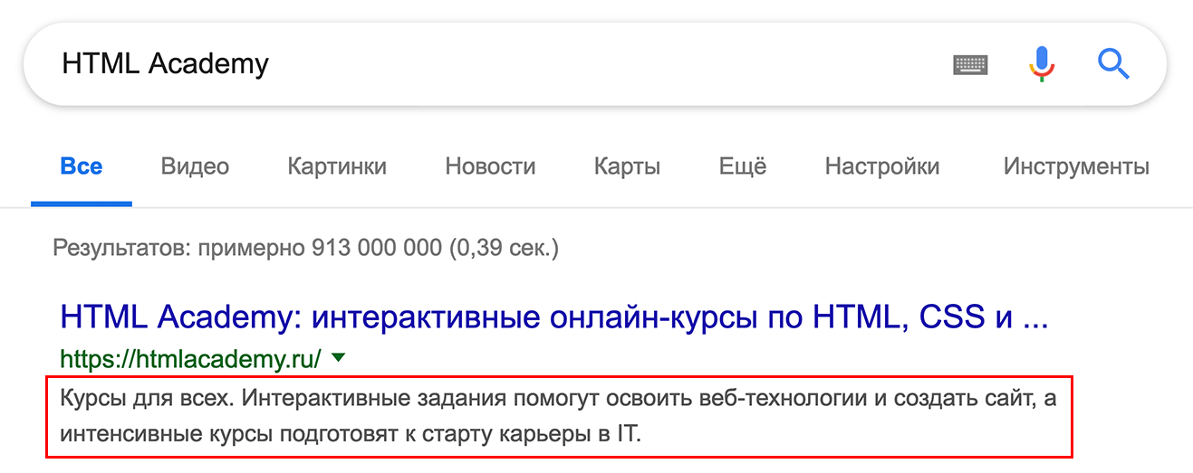

Существуют рекомендации по правильному использованию метатегов от [Гугла](https://support.google.com/webmasters/answer/79812" \t "_blank) и [Яндекса](https://yandex.ru/support/webmaster/controlling-robot/html.html).

# Подключаем к странице другой каркас

Время подводить итоги.

Вы выполнили задание Кекса — разработали прототипы главной и внутренней страниц сайта. А заодно познакомились с устройством HTML-страниц и изучили теги, отвечающие за их крупные структурные блоки. В следующих частях мы наполним прототипы реальным содержанием.

Давайте ещё раз посмотрим на получившийся результат. Блоки сайта отображаются в браузере в том же порядке, в котором они идут в коде, и располагаются друг под другом, в одну колонку.

Но мы пока только проектируем сайт, правда? Поэтому можем подвигать блоки и прикинуть, как они будут смотреться в другой раскладке. За расположение блоков в браузере отвечает уже не HTML, а CSS. Такое разделение очень удобно: мы можем, не меняя разметку, экспериментировать с расположением блоков и их внешним видом.

Позже мы обязательно подробно изучим CSS и узнаем, как управлять внешним видом элементов страницы. А сейчас просто подключите в <head> другие стили, в которых описана другая сетка страницы.

В этой и последующих частях доступен для скачивания архив с текущим состоянием вёрстки. Вы можете скачать его и самостоятельно посмотреть, как всё устроено. А вот и [ссылка](https://htmlacademy.ru/assets/courses/299/project-state-1.zip) на первое промежуточное состояние.